* **Materia:** LENGUA EXTRANJERA “INGLÉS”
* **Profesora:** RODRIGUEZ BREA NAHIR
* **Curso:** 1 B
* **Bibliografía actual:** Libro METRO STARTER (Oxford)
* **Bibliografía a utilizar en** **el año:** Libro METRO STARTER (Oxford)- Material adicional proporcionado por la docente de fuentes como: <https://www.liveworksheets.com/es> - <https://busyteacher.org/><https://www.superteacherworksheets.com/index.html-> <https://www.planitteachers.ai/> Entre otras.

**Trabajo Práctico N° 7**

**Fecha: 28th April, 2025**

Hoy tenemos examen oral. Y trabajaremos con material proporcionado por la docente.

**VERB TO BE AFFIRMATIVE, NEGATIVE AND INTERROGATIVE FORM**

1. **Write the correct personal pronoun corresponding to each verb to be.**

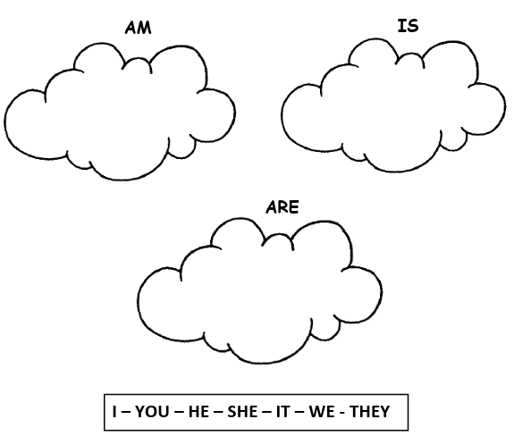

1. **Complete the sentences with the correct Verb to be**

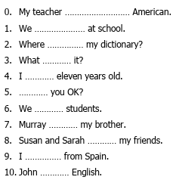

1. **Reorder the sentences**

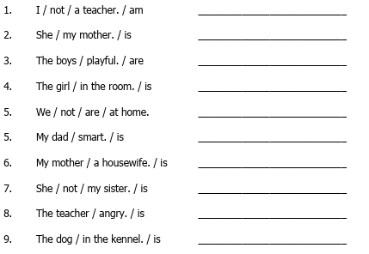

1. **Write 8 sentences in affirmative, 8 sentences in negative and 8 sentences in interrogative form. Try to use different subjects, with the corresponding verb to be.**